Отзыв на

выпускную квалификационную работу Евстафьевой Анны Максимовны по теме: «ДЕТСТВО ВОЕННЫХ ЛЕТ ПО МАТЕРИАЛАМ МЕСТНОЙ ПЕРИОДИКИ**»**

В год 80-летия Победы обращение к теме военного детства вполне логично для будущего учителя истории, т.к. воспитывать подрастающее поколение эффективнее на примерах, близких им. С другой стороны, проанализированный материал автор сможет использовать в дальнейшей практической деятельности. Оцифровка региональной периодики военного периода позволит приобщить учащихся к исследованиям на ее основе.

Введение выпускной работы Евстафьевой А.М. выполнено квалифицированно и его структура четко соответствует нормативам научно-исследовательской работы. Структура основной части выстроена в соответствии с поставленными задачами и не вызывает возражений, каждая глава содержит вывод автора, логично вытекающий из содержания раздела. Автор продемонстрировала хорошее владение контент-анализом, как методом анализа периодики

Работа Евстафьевой А.М. по теме «Детство военных лет по материалам местной периодики**»**является самостоятельно выполненным, завершенным исследованием. Автор проявила компетенции, предусмотренные образовательным стандартом, способность проводить исследование, коммуницировать. Евстафьева А.М. не проходила предзащиту, но проявила высокую трудоспособность при подготовке работы. Выпускная работа соответствует требованиям, предъявляемым к работам данного вида и автор заслуживает положительной оценки.

Научный руководитель 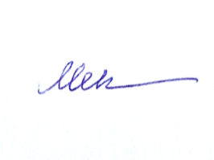 Л.Э. Мезит